View原理

01.View绘制的流程框架
如图所示
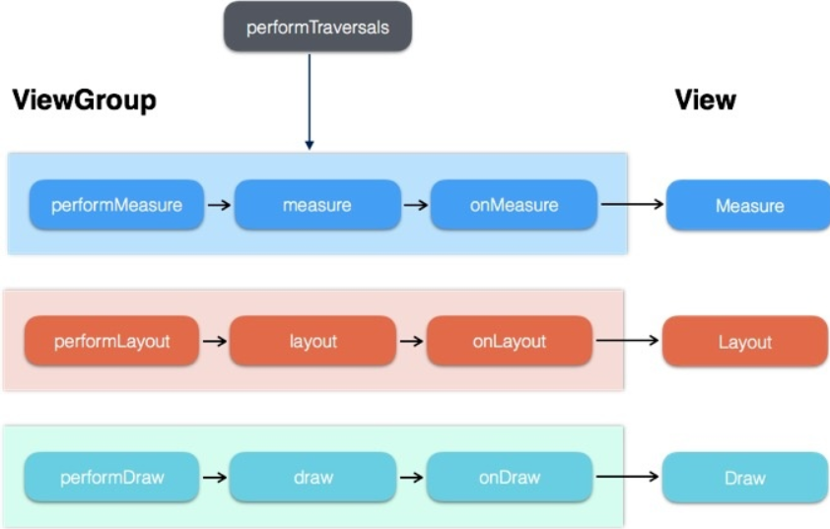
View的绘制是从上往下一层层迭代下来的。DecorView-->ViewGroup（--->ViewGroup）-->View ，按照这个流程从上往下，依次measure(测量),layout(布局),draw(绘制)。
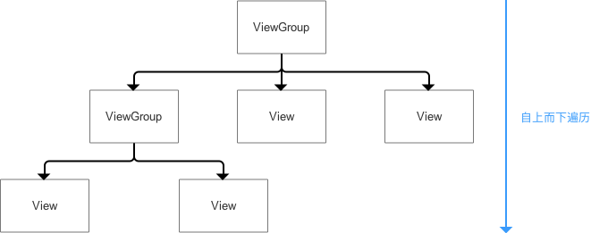

02.View中重要方法

2.1 onMeasure(widthMeasureSpec, heightMeasureSpec)
onMeasure 过程决定了View的宽高，Measure完成后可以通过getMeasureWidth和getMeasureHeight方法获取到view的测量后的宽高，在几乎所有的情况下都会等于最终view的宽高
onMeasure()方法接收两个参数，widthMeasureSpec和heightMeasureSpec，这两个值分别用于确定视图的宽度和高度的规格和大小。

2.2 onLayout(boolean changed, int left, int top, int right, int bottom)
layout 过程决定了View的四个顶点的坐标和实际的View的宽高，完成以后可以通过getTop,getBottom,getLeft,getRight来获取View的四个顶点位置，并通过getWidth,getHeight获取View的最终宽高

2.3 onDraw(Canvas canvas)
draw过程则决定了View的显示，完成draw后view会显示在屏幕上
绘制背景(background.draw(Canvas))
绘制自己 protected void onDraw(Canvas canvas) onDraw绘制自己，新建一个paint 在canvas上绘制自己的图形
绘制children (dispatchDraw)dispatchDraw会遍历调用所有子元素的draw方法
绘制装饰（onDrawScrollBars）

2.4 isEnabled() 当前视图是否可用。
可以调用setEnable()方法来改变视图的可用状态，传入true表示可用，传入false表示不可用。它们之间最大的区别在于，不可用的视图是无法响应onTouch事件的。

2.5 isFocused() 当前视图是否获得焦点
通常情况下有两种方法可以让视图获得焦点，即通过键盘的上下左右键切换视图，以及调用requestFocus()方法。
而现在的Android手机几乎都没有键盘了，因此基本上只可以使用requestFocus()这个办法来让视图获得焦点了。
而requestFocus()方法也不能保证一定可以让视图获得焦点，它会有一个布尔值的返回值，如果返回true说明获得焦点成功，返回false说明获得焦点失败。一般只有视图在focusable和focusable in touch mode同时成立的情况下才能成功获取焦点，比如说EditText。

2.6 offsetTopAndBottom(int offset)及 offsetLeftAndRight(int offset)
offsetTopAndBottom直接改变的是top, bottom, 相当于在parent中上下平移View的位置；
offsetLeftAndRight直接改变的是left, right, 相当于在parent中左右平移View的位置；
View的边界直接发生了变化，又因为View和他的子View的相对位置没变，所以他的子View的边界也跟着变化了。
从View的测量、布局和绘制原理来看，要实现自定义View，根据自定义View的种类不同，可能分别要自定义实现不同的方法。但是这些方法不外乎：onMeasure()方法，onLayout()方法，onDraw()方法。
onMeasure()方法：单一View，一般重写此方法，针对wrap_content情况，规定View默认的大小值，避免于match_parent情况一致。ViewGroup，若不重写，就会执行和单子View中相同逻辑，不会测量子View。一般会重写onMeasure()方法，循环测量子View。
**onLayout()方法:**单一View，不需要实现该方法。ViewGroup必须实现，该方法是个抽象方法，实现该方法，来对子View进行布局。
**onDraw()方法：**无论单一View，或者ViewGroup都需要实现该方法，因其是个空方法

07.自定义View优化策略
为了加速你的view，对于频繁调用的方法，需要尽量减少不必要的代码。先从onDraw开始，需要特别注意不应该在这里做内存分配的事情，因为它会导致GC，从而导致卡顿。在初始化或者动画间隙期间做分配内存的动作。不要在动画正在执行的时候做内存分配的事情。
还需要尽可能的减少onDraw被调用的次数，大多数时候导致onDraw都是因为调用了invalidate().因此请尽量减少调用invaildate()的次数。如果可能的话，尽量调用含有4个参数的invalidate()方法而不是没有参数的invalidate()。没有参数的invalidate会强制重绘整个view。
另外一个非常耗时的操作是请求layout。任何时候执行requestLayout()，会使得Android UI系统去遍历整个View的层级来计算出每一个view的大小。如果找到有冲突的值，它会需要重新计算好几次。另外需要尽量保持View的层级是扁平化的，这样对提高效率很有帮助。
如果你有一个复杂的UI，你应该考虑写一个自定义的ViewGroup来执行他的layout操作。与内置的view不同，自定义的view可以使得程序仅仅测量这一部分，这避免了遍历整个view的层级结构来计算大小。这个PieChart
例子展示了如何继承ViewGroup作为自定义view的一部分。PieChart有子views，但是它从来不测量它们。而是根据他自身的layout法则，直接设置它们的大小。

3.关键方法的详解

3.1 Measure流程分析
顾名思义，就是测量每个控件的大小。调用measure()方法，进行一些逻辑处理，然后调用onMeasure()方法，在其中调用setMeasuredDimension()设定View的宽高信息，完成View的测量操作。
public final void measure(int widthMeasureSpec, int heightMeasureSpec) {
}
measure()方法中，传入了两个参数 widthMeasureSpec, heightMeasureSpec 表示View的宽高的一些信息。
protected void onMeasure(int widthMeasureSpec, int heightMeasureSpec) {
setMeasuredDimension(getDefaultSize(getSuggestedMinimumWidth(), widthMeasureSpec),
getDefaultSize(getSuggestedMinimumHeight(), heightMeasureSpec));
}
由上述流程来看Measure流程很简单，关键点是在于widthMeasureSpec, heightMeasureSpec这两个参数信息怎么获得？
如果有了widthMeasureSpec, heightMeasureSpec，通过一定的处理(可以重写，自定义处理步骤)，从中获取View的宽/高，调用setMeasuredDimension()方法，指定View的宽高，完成测量工作。

3.1.1 Measure流程分析
先介绍下什么是MeasureSpec？

MeasureSpec由两部分组成，一部分是测量模式，另一部分是测量的尺寸大小。
其中，Mode模式共分为三类
UNSPECIFIED ：不对View进行任何限制，要多大给多大，一般用于系统内部
EXACTLY：对应LayoutParams中的match_parent和具体数值这两种模式。检测到View所需要的精确大小，这时候View的最终大小就是SpecSize所指定的值
AT_MOST ：对应LayoutParams中的wrap_content。View的大小不能大于父容器的大小。

那么MeasureSpec又是如何确定的？
对于DecorView，其确定是通过屏幕的大小，和自身的布局参数LayoutParams。
这部分很简单，根据LayoutParams的布局格式（match_parent，wrap_content或指定大小），将自身大小，和屏幕大小相比，设置一个不超过屏幕大小的宽高，以及对应模式。
对于其他View（包括ViewGroup），其确定是通过父布局的MeasureSpec和自身的布局参数LayoutParams。
这部分比较复杂。以下列图表表示不同的情况：
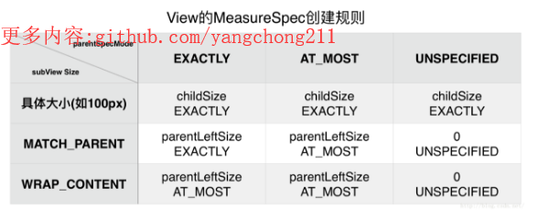
当子View的LayoutParams的布局格式是wrap_content，可以看到子View的大小是父View的剩余尺寸，和设置成match_parent时，子View的大小没有区别。为了显示区别，一般在自定义View时，需要重写onMeasure方法，处理wrap_content时的情况，进行特别指定。
从这里看出MeasureSpec的指定也是从顶层布局开始一层层往下去，父布局影响子布局。

3.1.2 View的测量流程
View的测量流程如下所示
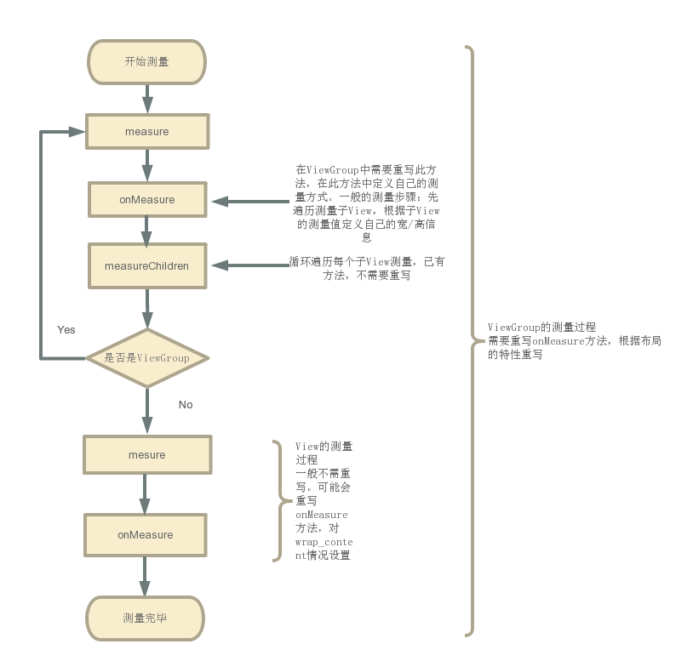

3.1.3 NestedScrollView测量过程
NestedScrollView是继承FrameLayout的控件，然后先看看onMeasure方法中的源码
protected void onMeasure(int widthMeasureSpec, int heightMeasureSpec) {
//通过super方法先测量父布局
super.onMeasure(widthMeasureSpec, heightMeasureSpec);
if (this.mFillViewport) {
int heightMode = MeasureSpec.getMode(heightMeasureSpec);
if (heightMode != 0) {
if (this.getChildCount() > 0) {
//获取自布局，NestedScrollView下面只能嵌套一个线性布局或者相对布局。
View child = this.getChildAt(0);
LayoutParams lp = (LayoutParams)child.getLayoutParams();
int childSize = child.getMeasuredHeight();
int parentSpace = this.getMeasuredHeight() - this.getPaddingTop() - this.getPaddingBottom() - lp.topMargin - lp.bottomMargin;
if (childSize < parentSpace) {
int childWidthMeasureSpec = getChildMeasureSpec(widthMeasureSpec, this.getPaddingLeft() + this.getPaddingRight() + lp.leftMargin + lp.rightMargin, lp.width);
int childHeightMeasureSpec = MeasureSpec.makeMeasureSpec(parentSpace, 1073741824);
//测量子类child的控件
child.measure(childWidthMeasureSpec, childHeightMeasureSpec);
}
}

}
}
}

2.Layout流程
测量完View大小后，就需要将View布局在Window中，View的布局主要通过确定上下左右四个点来确定的。
其中布局也是自上而下，不同的是ViewGroup先在layout()中确定自己的布局，然后在onLayout()方法中再调用子View的layout()方法，让子View布局。在Measure过程中，ViewGroup一般是先测量子View的大小，然后再确定自身的大小。
public void layout(int l, int t, int r, int b) {

// 当前视图的四个顶点
int oldL = mLeft;
int oldT = mTop;
int oldB = mBottom;
int oldR = mRight;

// setFrame（） / setOpticalFrame（）：确定View自身的位置
// 即初始化四个顶点的值，然后判断当前View大小和位置是否发生了变化并返回
boolean changed = isLayoutModeOptical(mParent) ?
setOpticalFrame(l, t, r, b) : setFrame(l, t, r, b);

//如果视图的大小和位置发生变化，会调用onLayout（）
if (changed || (mPrivateFlags & PFLAG_LAYOUT_REQUIRED) == PFLAG_LAYOUT_REQUIRED) {

// onLayout（）：确定该View所有的子View在父容器的位置
onLayout(changed, l, t, r, b);
...

}
上面看出通过 setFrame（） / setOpticalFrame（）：确定View自身的位置，通过onLayout()确定子View的布局。
setOpticalFrame（）内部也是调用了setFrame（），所以具体看setFrame（）怎么确定自身的位置布局。
protected boolean setFrame(int left, int top, int right, int bottom) {
...
// 通过以下赋值语句记录下了视图的位置信息，即确定View的四个顶点
// 即确定了视图的位置
mLeft = left;
mTop = top;
mRight = right;
mBottom = bottom;

mRenderNode.setLeftTopRightBottom(mLeft, mTop, mRight, mBottom);
}
确定了自身的位置后，就要通过onLayout()确定子View的布局。onLayout()是一个可继承的空方法。
protected void onLayout(boolean changed, int left, int top, int right, int bottom) {
}
注意要点：
如果当前View就是一个单一的View，那么没有子View，就不需要实现该方法。

如果当前View是一个ViewGroup，就需要实现onLayout方法，该方法的实现个自定义ViewGroup时其特性有关，必须自己实现。
由此便完成了一层层的的布局工作。

2.1 View的布局流程
View的布局流程：
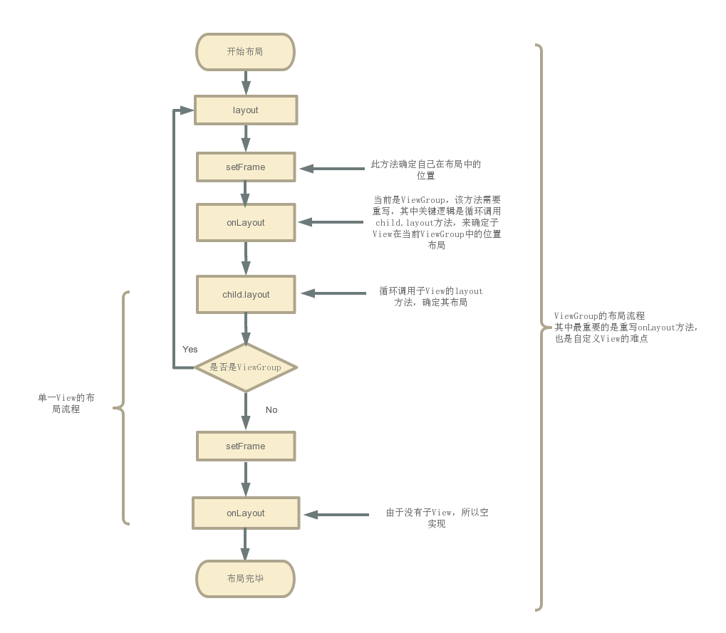

3.3 Draw绘制过程

3.3.1 View的绘制过程遵循步骤
View的绘制过程遵循如下几步：
①绘制背景 background.draw(canvas)
②绘制自己（onDraw）
③绘制Children(dispatchDraw)
④绘制装饰（onDrawScrollBars）

3.3.2 查看源码
从源码中可以清楚地看出绘制的顺序。
无论是ViewGroup还是单一的View，都需要实现这套流程，不同的是，在ViewGroup中，实现了 dispatchDraw()方法，而在单一子View中不需要实现该方法。自定义View一般要重写onDraw()方法，在其中绘制不同的样式。
public void draw(Canvas canvas) {
// 所有的视图最终都是调用 View 的 draw （）绘制视图（ ViewGroup 没有复写此方法）
// 在自定义View时，不应该复写该方法，而是复写 onDraw(Canvas) 方法进行绘制。
// 如果自定义的视图确实要复写该方法，那么需要先调用 super.draw(canvas)完成系统的绘制，然后再进行自定义的绘制。
...
int saveCount;
if (!dirtyOpaque) {
// 步骤1： 绘制本身View背景
drawBackground(canvas);
}

// 如果有必要，就保存图层（还有一个复原图层）
// 优化技巧：
// 当不需要绘制 Layer 时，“保存图层“和“复原图层“这两步会跳过
// 因此在绘制的时候，节省 layer 可以提高绘制效率
final int viewFlags = mViewFlags;
if (!verticalEdges && !horizontalEdges) {

if (!dirtyOpaque)
// 步骤2：绘制本身View内容 默认为空实现， 自定义View时需要进行复写
onDraw(canvas);

......
// 步骤3：绘制子View 默认为空实现 单一View中不需要实现，ViewGroup中已经实现该方法
dispatchDraw(canvas);

........

// 步骤4：绘制滑动条和前景色等等
onDrawScrollBars(canvas);

..........
return;
}
...
}

3.3.3 View绘制流程
View绘制流程：
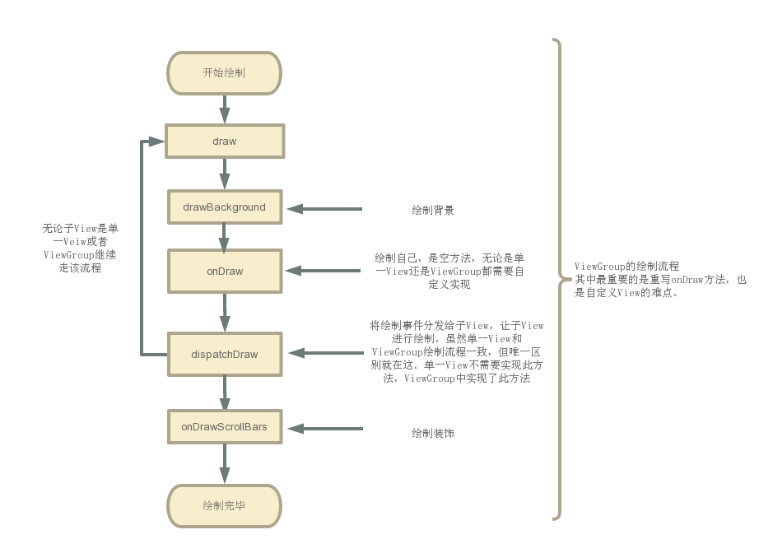

3.3.4 onDraw实际案例分析
(1) 需求介绍
绘制圆环，一个实心中心圆，还有一个外圆环
此控件可以设置宽度和高度，可以设置颜色
(3) 思路介绍
3.2.1 既然是绘制圆形，可以写一个继承View的自定义view
3.2.2 重写onDraw方法，获取控件宽高，然后比较宽高值，取小值的一半作为圆的半径
3.2.3 然后分别绘制选中状态和未选中状态的圆
3.2.4 创建画笔Paint，并且设置相关属性，比如画笔颜色，类型等
3.2.5 利用canvas绘制圆，然后再又用相同方法绘制外边缘
3.2.6 自定义一个是否选中状态的方法，传入布尔值是否选中，然后调用view中invalidate方法
(4) 代码介绍
具体代码如下所示：
/**
* <pre>
* @author yangchong
* blog : https://github.com/yangchong211
* time : 2016/5/18
* desc : 红点自定义控件
* revise: 建议设置红点宽高一样，否则是椭圆
* </pre>
*/
public class DotView extends View {

private boolean isInit = false;
private boolean isSelected = false;
private float mViewHeight;
private float mViewWidth;
private float mRadius;
private Paint mPaintBg = new Paint();
private int mBgUnselectedColor = Color.parseColor("#1A000000");
private int mBgSelectedColor = Color.parseColor("#FDE26E");
private static final float mArcWidth = 2.0f;

public DotView(Context context) {
super(context);
}

public DotView(Context context, AttributeSet attrs) {
super(context, attrs);
}

public DotView(Context context, AttributeSet attrs, int defStyleAttr) {
super(context, attrs, defStyleAttr);
}

@Override
protected void onDraw(Canvas canvas) {
super.onDraw(canvas);
if (!isInit) {
isInit = true;
mViewHeight = getHeight();
mViewWidth = getWidth();
if (mViewHeight >= mViewWidth) {
mRadius = mViewWidth / 2.f;
} else {
mRadius = mViewHeight / 2.f;
}
}

//是否选中
if (isSelected){
drawSelectedDot(canvas);
} else{
drawUnSelectedDot(canvas);
}
}

/**
* 绘制选中指示器红点
* @param canvas canvas
*/
private void drawSelectedDot(Canvas canvas) {
//设置paint相关属性
mPaintBg.setAntiAlias(true);
mPaintBg.setColor(mBgSelectedColor);
mPaintBg.setStyle(Style.FILL);

//绘制圆
canvas.drawCircle(mViewWidth / 2.f, mViewHeight / 2.f, mRadius - 8.f, mPaintBg);

mPaintBg.setStyle(Style.STROKE);
float offset = 1.f + mArcWidth;
RectF oval = new RectF(mViewWidth / 2.f - mRadius + offset, mViewHeight / 2.f - mRadius + offset,
mViewWidth / 2.f + mRadius - offset, mViewHeight / 2.f + mRadius - offset);

//绘制指定的弧线，该弧线将被缩放以适应指定的椭圆形。
canvas.drawArc(oval, 0.f, 360.f, false, mPaintBg);
}

/**
* 绘制未选中指示器红点
* @param canvas canvas
*/
private void drawUnSelectedDot(Canvas canvas) {
mPaintBg.setAntiAlias(true);
mPaintBg.setColor(mBgUnselectedColor);
mPaintBg.setStyle(Style.FILL);
canvas.drawCircle(mViewWidth / 2.f, mViewHeight / 2.f, mRadius - 8.f, mPaintBg);
}

/**
* 设置是否选中
* @param isSelected isSelected
*/
public void setIsSelected(boolean isSelected) {
this.isSelected = isSelected;
//使整个视图无效。如果视图是可见的，则{@link#onDraw(android.Graphics.Canvas)}将在将来的某个时候被调用。
//调用该方法，会进行重新绘制，也就是调用onDraw方法
this.invalidate();
}
}

3.4 requestLayout、invalidate与postInvalidate作用与区别
invalidate() postInvalidate()
共同点：都是调用onDraw()方法，然后去达到重绘view的目的
区别：invalidate()用于主线程，postInvalidate()用于子线程【通过handler发送消息，在handleMessage中((View) msg.obj).invalidate()，】
requestLayout()
也可以达到重绘view的目的，但是与前两者不同，它会先调用onLayout()重新排版，再调用ondraw()方法。
当view确定自身已经不再适合现有的区域时，该view本身调用这个方法要求parent view（父类的视图）重新调用他的onMeasure、onLayout来重新设置自己位置。特别是当view的layoutparameter发生改变，并且它的值还没能应用到view上时，这时候适合调用这个方法requestLayout()。 requestLayout调用onMeasure和onLayout，不一定调用onDraw

02.invalidate深入分析
看看invalidate源码，如下所示
invalidateCache为true表示全部重绘。View的invalidate方法最后调用的是invalidateInternal方法，invalidateInternal方法中的重点逻辑在源码上添加注释呢。
public void invalidate() {
invalidate(true);
}
public void invalidate(boolean invalidateCache) {
invalidateInternal(0, 0, mRight - mLeft, mBottom - mTop, invalidateCache, true);
}
void invalidateInternal(int l, int t, int r, int b, boolean invalidateCache,
boolean fullInvalidate) {
if (mGhostView != null) {
mGhostView.invalidate(true);
return;
}

if (skipInvalidate()) {
return;
}

if ((mPrivateFlags & (PFLAG_DRAWN | PFLAG_HAS_BOUNDS)) == (PFLAG_DRAWN | PFLAG_HAS_BOUNDS)
|| (invalidateCache && (mPrivateFlags & PFLAG_DRAWING_CACHE_VALID) == PFLAG_DRAWING_CACHE_VALID)
|| (mPrivateFlags & PFLAG_INVALIDATED) != PFLAG_INVALIDATED
|| (fullInvalidate && isOpaque() != mLastIsOpaque)) {
if (fullInvalidate) {
mLastIsOpaque = isOpaque();
mPrivateFlags &= ~PFLAG_DRAWN;
}

mPrivateFlags |= PFLAG_DIRTY;

if (invalidateCache) {
mPrivateFlags |= PFLAG_INVALIDATED;
mPrivateFlags &= ~PFLAG_DRAWING_CACHE_VALID;
}

//这个地方是重点逻辑，主要分析这个
// Propagate the damage rectangle to the parent view.
final AttachInfo ai = mAttachInfo;
final ViewParent p = mParent;
if (p != null && ai != null && l < r && t < b) {
final Rect damage = ai.mTmpInvalRect;
damage.set(l, t, r, b);
p.invalidateChild(this, damage);
}

// Damage the entire projection receiver, if necessary.
if (mBackground != null && mBackground.isProjected()) {
final View receiver = getProjectionReceiver();
if (receiver != null) {
receiver.damageInParent();
}
}
}
}
看看ViewGroup中的invalidateChild方法
在ViewGroup的invalidateChild方法中有一个循环，循环里面会一直调用父布局的invalidateChildInParent方法，而View和ViewGroup的最终父布局都是ViewRootImpl。
@UiThread
public abstract class ViewGroup extends View implements ViewParent, ViewManager {

@Override
public final void invalidateChild(View child, final Rect dirty) {
ViewParent parent = this;
final AttachInfo attachInfo = mAttachInfo;
if (attachInfo != null) {
//这是一个从当前的布局View向上不断遍历当前布局View的父布局，最后遍历到ViewRootImpl的循环
do {
View view = null;
if (parent instanceof View) {
view = (View) parent;
}

//这里调用的是父布局的invalidateChildInParent方法
parent = parent.invalidateChildInParent(location, dirty);
} while (parent != null);
}
}

@Override
public ViewParent invalidateChildInParent(final int[] location, final Rect dirty) {
if ((mPrivateFlags & PFLAG_DRAWN) == PFLAG_DRAWN ||
(mPrivateFlags & PFLAG_DRAWING_CACHE_VALID) == PFLAG_DRAWING_CACHE_VALID) {
if ((mGroupFlags & (FLAG_OPTIMIZE_INVALIDATE | FLAG_ANIMATION_DONE)) !=
FLAG_OPTIMIZE_INVALIDATE) {
...
//这里也是一些计算绘制区域的内容
return mParent;
} else {
mPrivateFlags &= ~PFLAG_DRAWN & ~PFLAG_DRAWING_CACHE_VALID;
//这里也是一些计算绘制区域的内容
return mParent;
}
}
return null;
}
}
View中的invalidateChild方法和ViewGroup中的invalidateChildInParent方法最后殊途同归，都会调用到ViewRootImpl中的方法
可以看到在ViewRootImpl中最后都会调用scheduleTraversals方法进行绘制。按照对于View的绘制过程的理解，View的绘制流程是从ViewRootImpl的performTraversals方法开始的
public final class ViewRootImpl implements ViewParent,View.AttachInfo.Callbacks, ThreadedRenderer.HardwareDrawCallbacks {

//如果View没有父布局，那invalidateInternal方法就会调用这个方法
@Override
public void invalidateChild(View child, Rect dirty) {
invalidateChildInParent(null, dirty);
}

//ViewGroup的invalidateChild方法最后会调用到这里
@Override
public ViewParent invalidateChildInParent(int[] location, Rect dirty) {
checkThread();
//如果dirty为null就表示要重绘当前ViewRootImpl指示的整个区域
if (dirty == null) {
invalidate();
return null;
//如果dirty为empty则表示经过计算需要重绘的区域不需要绘制
} else if (dirty.isEmpty() && !mIsAnimating) {
return null;
}
return null;
}

private void invalidateRectOnScreen(Rect dirty) {
final Rect localDirty = mDirty;
...
if (!mWillDrawSoon && (intersected || mIsAnimating)) {
//调用scheduleTraversals方法进行绘制
scheduleTraversals();
}
}

//绘制整个ViewRootImpl区域
void invalidate() {
mDirty.set(0, 0, mWidth, mHeight);
if (!mWillDrawSoon) {
//调用scheduleTraversals方法进行绘制
scheduleTraversals();
}
}
}
下面我们来看看ViewRootImpl中的scheduleTraversals方法
看到scheduleTraversals方法中调用了mChoreographer.postCallback方法
Choreoprapher类的作用是编排输入事件、动画事件和绘制事件的执行，它的postCallback方法的作用就是将要执行的事件放入内部的一个队列中，最后会执行传入的Runnable，这里也就是mTraversalRunnable。
void scheduleTraversals() {
if (!mTraversalScheduled) {
mTraversalScheduled = true;
mTraversalBarrier = mHandler.getLooper().getQueue().postSyncBarrier();
mChoreographer.postCallback(
Choreographer.CALLBACK_TRAVERSAL, mTraversalRunnable, null);
if (!mUnbufferedInputDispatch) {
scheduleConsumeBatchedInput();
}
notifyRendererOfFramePending();
pokeDrawLockIfNeeded();
}
}
来看看TraversalRunnable这个类做了什么？
可以看到最终调用了performTraversals()方法进行绘制
final class TraversalRunnable implements Runnable {
@Override
public void run() {
doTraversal();
}
}
final TraversalRunnable mTraversalRunnable = new TraversalRunnable();

void doTraversal() {
if (mTraversalScheduled) {
mTraversalScheduled = false;
mHandler.getLooper().getQueue().removeSyncBarrier(mTraversalBarrier);

if (mProfile) {
Debug.startMethodTracing("ViewAncestor");
}

performTraversals();

if (mProfile) {
Debug.stopMethodTracing();
mProfile = false;
}
}
}
大概总结一下
invalidate方法最终调用的是ViewRootImpl中的performTraversals来重新绘制View
在自定义View时，当需要刷新View时，如果是在UI线程中，那就直接调用invalidate方法，如果是在非UI线程中，那就通过postInvalidate方法来刷新View

03.postInvalidate深入分析
先来看看View中的postInvalidate方法
@UiThread
public class View implements Drawable.Callback, KeyEvent.Callback,AccessibilityEventSource {

...

public void postInvalidate() {
postInvalidateDelayed(0);
}

public void postInvalidate(int left, int top, int right, int bottom) {
postInvalidateDelayed(0, left, top, right, bottom);
}

public void postInvalidateDelayed(long delayMilliseconds) {
final AttachInfo attachInfo = mAttachInfo;
if (attachInfo != null) {
attachInfo.mViewRootImpl.dispatchInvalidateDelayed(this, delayMilliseconds);
}
}
...
}
可以看到，postInvalidate方法最后调用了ViewRootImpl的dispatchInvalidateDelayed方法
ViewRootImpl中的dispatchInvalidateDelayed方法就是像ViewRootHandler发送了一个MSG_INVALIDATE消息，ViewRootHandler是ViewRootImpl中的一个内部Handler类
//发送消息
//更多内容：https://github.com/yangchong211
public void dispatchInvalidateDelayed(View view, long delayMilliseconds) {
Message msg = mHandler.obtainMessage(MSG_INVALIDATE, view);
mHandler.sendMessageDelayed(msg, delayMilliseconds);
}

//接收消息
final class ViewRootHandler extends Handler {
@Override
public String getMessageName(Message message) {
switch (message.what) {
case MSG_INVALIDATE:
return "MSG_INVALIDATE";
}
return super.getMessageName(message);
}

@Override
public void handleMessage(Message msg) {
switch (msg.what) {
case MSG_INVALIDATE:
((View) msg.obj).invalidate();
break;
}
}
}
大概总结一下
postInvalidate方法调用了ViewRootImpl中的dispatchInvalidateDelayed方法向ViewRootImpl中的ViewRootHandler发送一个消息，最后调用的还是View的invalidate方法。
因为ViewRootImpl是在UI线程的，所以postInvalidate方法的作用就是将非UI线程的刷新操作切换到UI线程，以便在UI线程中调用invalidate方法刷新View。所以如果我们自定义的View本身就是在UI线程，没有用到多线程的话，直接用invalidate方法来刷新View就可以了。而我们平时自定义View基本上都没有开起其他线程，所以这就是我们很少接触postInvalidate方法的原因。
一句话总结postInvalidate方法的作用就是：实现了消息机制，可以使我们在非UI线程也能调用刷新View的方法。

04.requestLayout深入分析
源码如下所示
在View的requestLayout方法中，首先会设置View的标记位，PFLAG_FORCE_LAYOUT表示当前View要进行重新布局，PFLAG_INVALIDATED表示要进行重新绘制。
requestLayout方法中会一层层向上调用父布局的requestLayout方法，设置PFLAG_FORCE_LAYOUT标记，最终调用的是ViewRootImpl中的requestLayout方法。
//View.class
@CallSuper
public void requestLayout() {
if (mMeasureCache != null) mMeasureCache.clear();

if (mAttachInfo != null && mAttachInfo.mViewRequestingLayout == null) {
// Only trigger request-during-layout logic if this is the view requesting it,
// not the views in its parent hierarchy
ViewRootImpl viewRoot = getViewRootImpl();
if (viewRoot != null && viewRoot.isInLayout()) {
if (!viewRoot.requestLayoutDuringLayout(this)) {
return;
}
}
mAttachInfo.mViewRequestingLayout = this;
}

//设置PFLAG_FORCE_LAYOUT标记位，这样就会导致重新测量和布局
mPrivateFlags |= PFLAG_FORCE_LAYOUT;
//设置PFLAG_INVALIDATED就会进行重新绘制
mPrivateFlags |= PFLAG_INVALIDATED;

if (mParent != null && !mParent.isLayoutRequested()) {
//不断调用上层View的requestLayout方法
mParent.requestLayout();
}
if (mAttachInfo != null && mAttachInfo.mViewRequestingLayout == this) {
mAttachInfo.mViewRequestingLayout = null;
}
}
然后看看ViewRootImpl中的requestLayout方法
可以看到ViewRootImpl中的requestLayout方法中会调用scheduleTraversals方法，scheduleTraversals方法最后会调用performTraversals方法开始执行View的三大流程，会分别调用View的measure、layout、draw方法。
@Override
public void requestLayout() {
if (!mHandlingLayoutInLayoutRequest) {
checkThread();
mLayoutRequested = true;
scheduleTraversals();
}
}
然后再看看measure测量方法
由于requestLayout方法设置了PFLAG_FORCE_LAYOUT标记位，所以measure方法就会调用onMeasure方法对View进行重新测量。在measure方法中最后设置了PFLAG_LAYOUT_REQUIRED标记位，这样在layout方法中就会执行onLayout方法进行布局流程。
public final void measure(int widthMeasureSpec, int heightMeasureSpec) {
final boolean forceLayout = (mPrivateFlags & PFLAG_FORCE_LAYOUT) == PFLAG_FORCE_LAYOUT;
if (forceLayout || needsLayout) {
// first clears the measured dimension flag
mPrivateFlags &= ~PFLAG_MEASURED_DIMENSION_SET;

int cacheIndex = forceLayout ? -1 : mMeasureCache.indexOfKey(key);
if (cacheIndex < 0 || sIgnoreMeasureCache) {
//调用onMeasure方法
onMeasure(widthMeasureSpec, heightMeasureSpec);
mPrivateFlags3 &= ~PFLAG3_MEASURE_NEEDED_BEFORE_LAYOUT;
} else {
long value = mMeasureCache.valueAt(cacheIndex);
setMeasuredDimensionRaw((int) (value >> 32), (int) value);
mPrivateFlags3 |= PFLAG3_MEASURE_NEEDED_BEFORE_LAYOUT;
}

//设置PFLAG_LAYOUT_REQUIRED标记位，用于layout方法
mPrivateFlags |= PFLAG_LAYOUT_REQUIRED;
}
}
再然后看看layout方法
由于measure方法中设置了PFLAG_LAYOUT_REQUIRED标记位，所以在layout方法中onLayout方法会被调用执行布局流程。最后清除PFLAG_FORCE_LAYOUT和PFLAG_LAYOUT_REQUIRED标记位。
public void layout(int l, int t, int r, int b) {
//由于measure方法中设置了PFLAG_LAYOUT_REQUIRED标记位，所以会进入调用onLayout方法进行布局流程
if (changed || (mPrivateFlags & PFLAG_LAYOUT_REQUIRED) == PFLAG_LAYOUT_REQUIRED) {
onLayout(changed, l, t, r, b);

if (shouldDrawRoundScrollbar()) {
if(mRoundScrollbarRenderer == null) {
mRoundScrollbarRenderer = new RoundScrollbarRenderer(this);
}
} else {
mRoundScrollbarRenderer = null;
}

//取消PFLAG_LAYOUT_REQUIRED标记位
mPrivateFlags &= ~PFLAG_LAYOUT_REQUIRED;

ListenerInfo li = mListenerInfo;
if (li != null && li.mOnLayoutChangeListeners != null) {
ArrayList<OnLayoutChangeListener> listenersCopy =
(ArrayList<OnLayoutChangeListener>)li.mOnLayoutChangeListeners.clone();
int numListeners = listenersCopy.size();
for (int i = 0; i < numListeners; ++i) {
listenersCopy.get(i).onLayoutChange(this, l, t, r, b, oldL, oldT, oldR, oldB);
}
}
}

//取消PFLAG_FORCE_LAYOUT标记位
mPrivateFlags &= ~PFLAG_FORCE_LAYOUT;
mPrivateFlags3 |= PFLAG3_IS_LAID_OUT;
}

05.ViewRootImpl作用分析
链接WindowManager和DecorView的纽带，另外View的绘制也是通过ViewRootImpl来完成的。
它的主要作用我的总结为如下：
A：链接WindowManager和DecorView的纽带，更广一点可以说是Window和View之间的纽带。
B：完成View的绘制过程，包括measure、layout、draw过程。
C：向DecorView分发收到的用户发起的event事件，如按键，触屏等事件。

06.这几个方法总结
requestLayout方法会标记PFLAG_FORCE_LAYOUT，然后一层层往上调用父布局的requestLayout方法并标记PFLAG_FORCE_LAYOUT，最后调用ViewRootImpl中的requestLayout方法开始View的三大流程，然后被标记的View就会进行测量、布局和绘制流程，调用的方法为onMeasure、onLayout和onDraw。
invalidate方法我们分析过，它的过程和requestLayout方法方法很像，但是invalidate方法没有标记PFLAG_FORCE_LAYOUT，所以不会执行测量和布局流程，而只是对需要重绘的View进行重绘，也就是只会调用onDraw方法，不会调用onMeasure和onLayout方法。

00.为何直接获取宽高为0
- 如果我们想在activity已启动时去获取某个View的宽、高，实际上在onCreate，onStart，onResume中均无法正确得到某个View的宽高信息。因为View的measure过程和activity的生命周期方法不是同步执行的，因此无法保证Activity执行了onCreate，onStart，onResume时，某个View已经测量完毕，一旦View没有测量完毕，那么我们此时获得的宽/高就是0。

4.获取View宽高的方式
调用顺序
Activity.oncreate()→Activity.onResume()→
→TestImageView.onMeasure()→TestImageView.onLayout()→onGlobalLayoutListener()→
→Activity.onWidnowFocusChanged()→.....→
→TextImageView.onDraw()

1 onWindowFocusChanged
当Activity的当前Window获得或失去焦点时会被回调此方法。当回调了这个方法时表示Activity是完全对用户可见的(只是可见，还一片黑呼呼的，有待draw..)。当对话框弹起/消失及Activity新创建及回退等都会调用此方法。
如下所示
@Override
public void onWindowFocusChanged(boolean hasFocus) {
super.onWindowFocusChanged(hasFocus);
if (hasFocus) {
int width = view.getMeasuredWidth();
int height = view.getMeasuredHeight();
}
}
该方法的含义是：View已经初始化完毕了，宽/高已经准备好了，所以此时去获取宽/高是没有问题的。
注意：onWindowFocusChanged会被调用多次，当activity的窗口得到焦点和失去焦点时均会被调用一次
具体来说，当activity继续执行（onResume）和暂停执行（onPause）时，onWindowFocusChanged均会被调用。

1.2 view.post(runnable)
如下所示
view.post(new Runnable() {
@Override
public void run() {
int width = view.getMeasuredWidth();
int height = view.getMeasuredHeight();
}
});
通过post可以将一个runnable投递到消息队列的尾部，然后等待Looper调用此runnable时，View也已经初始化好了。

1.3 ViewTreeObserver
如下所示
ViewTreeObserver observer = view.getViewTreeObserver();
observer.addOnGlobalLayoutListener(new ViewTreeObserver.OnGlobalLayoutListener() {
@Override
public void onGlobalLayout() {
view.getViewTreeObserver().removeGlobalOnLayoutListener(this);
int width = view.getMeasuredWidth();
int height = view.getMeasuredHeight();
}
});
使用ViewTreeObserver的众多回调也可以完成这个功能，比如使用OnGlobalLayoutListener这个接口。当View树的状态发生改变或者View树内部的View的可见性发生改变时，onGlobalLayout方法将被调用。
注意：伴随着View树的状态改变等，onGlobalLayout会被调用多次。因此需要在适当时机将监听回调移除。

1.4 手动测量控件宽高
如下所示
int w = View.MeasureSpec.makeMeasureSpec(0,View.MeasureSpec.UNSPECIFIED);
int h = View.MeasureSpec.makeMeasureSpec(0, View.MeasureSpec.UNSPECIFIED);
imageView.measure(w, h);
int height = imageView.getMeasuredHeight();
int width = imageView.getMeasuredWidth();
比其他的方法多调用了一次onMeasure()方法,该方法虽然看上去简单,但是如果要目标控件计算耗时比较大的话(如listView等)，不建议使用
如果是简单的button，textView等控件，用该方法也可以

